Детей приглашают на обучение игре на гитаре
07.10.2016
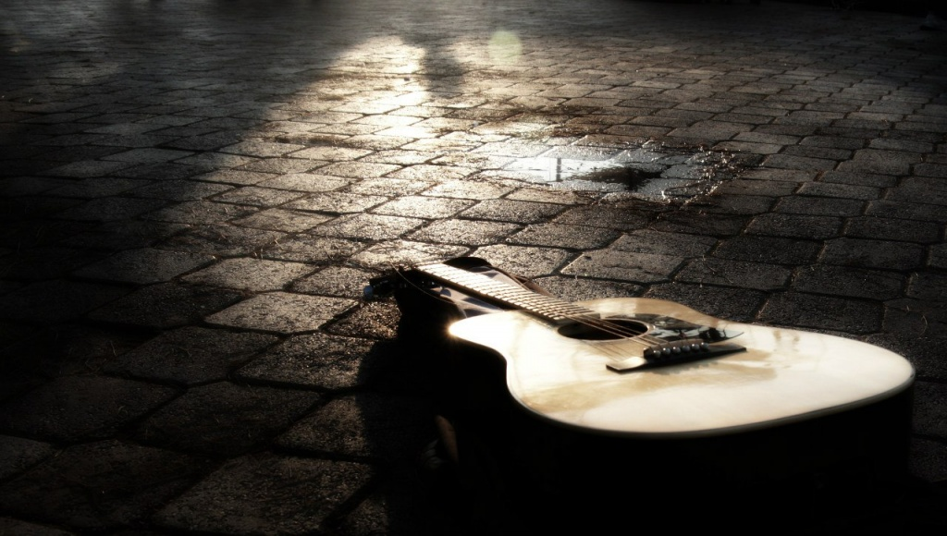
Детей приглашают на обучение игре на гитаре. Фото: Елена Олесик
В Доме культуры (ДК) «Десна» поселения Первомайское начался набор детей в студию гитары «Modern Strings».
- Обучение будет проводить Владислава Рагузина. 12 и 19 октября в 19:30 родители и дети смогут встретиться с педагогом и обсудить все интересующие вопросы, - рассказали в культурном учреждении.
По словам сотрудников ДК «Десна», обучение игре на гитаре является востребованным среди жителей поселения. После того, как стало известно об открытии студии, жители начали активно интересоваться новыми занятиями.
Напомним, что ДК «Десна» находится по адресу: поселок Птичное, улица Центральная, дом 101.

Адрес страницы: http://tinao.mos.ru/presscenter/news/detail/3911738.html
Префектура Троицкого и Новомосковского административных округов города Москвы

